13．6探究串、并联电路中的电压



1．训练连接电路的基本技能。

2．会使用电压表测量串、并联电路中的电压。

3．知道串、并联电路中的电压关系。



重点

实验探究串、并联电路中的电压规律。

难点

串、并联电路中的电压规律的应用。



两节干电池、开关一个、小灯泡两个、导线若干、示教板(插件)、演示电表、教学用软件(初中电学实验室)。

,教学过程)

一、复习旧知，导入新课

1．电压表的使用方法？

2．串、并联电路中电流的规律？画电路图说明。

串、并联电路中的电压又存在怎样的规律呢？

二、新课教学

(一)探究串联电路中的电压规律

(1)根据板画电路图，提出问题：串联电路中，灯泡L1和L2的电压*U*1和*U*2跟它们串联后的总电压*U*之间有什么关系？

(2)画出测*U*1、*U*2及*U*的电路图，标出电压表的正负接线柱。

|  |  |
| --- | --- |
| 测*U*1 |  |
|  |  |
|  |  |
|  | 测*U*2 |
|  |  |
|  |  |
|  | 测*U* |
|  |  |
|  |  |

(3)进行实验：用电压表分别测出*U*1、*U*2及*U*的值。

|  |  |  |  |
| --- | --- | --- | --- |
| 实验次数 | *U*1/V | *U*2/V | *U*/V |
| ① |  |  |  |
| ② |  |  |  |
| ③ |  |  |  |

(4)分析数据，得出结论：串联电路两端的总电压等于各部分电路两端的电压之和。

典例解读　如图所示，在“探究串联电路的电压关系”的实验中，用电压表分别测出*AB*两端、*CD*两端、*AD*两端的电压后，可得到它们之间的关系是*UAD*______*UCD*______*UAB*。(填“＝”“＋”或“－”)

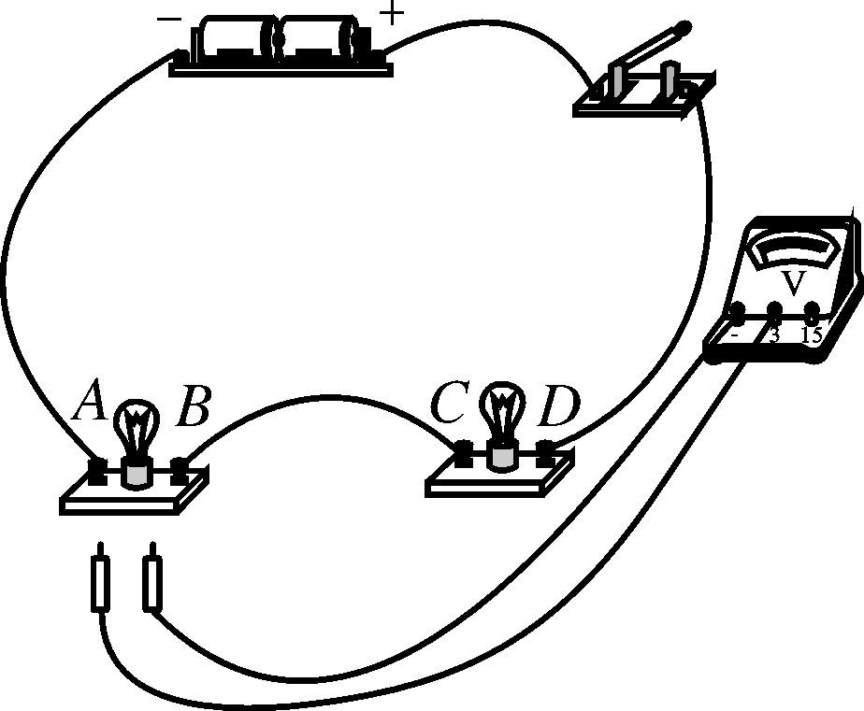

【解析】通过对电流路径的分析，我们会发现此电路为串联电路，*UAD*表示总电压，*UCD*、*UAB*表示分电压。

【答案】＝　＋

(二)探究并联电路中的电压规律

(1)根据板画电路图，提出问题：并联电路中，灯泡L1和L2的电压*U*1和*U*2跟它们并联后的总电压*U*之间有什么关系？

为了区分它们，物理学中作了如下规定：

(2)画出测*U*1、*U*2及*U*的电路图，标出电压表的正负接线柱。

|  |  |
| --- | --- |
| 测*U*1 |  |
|  |  |
|  |  |
|  | 测*U*2 |
|  |  |
|  |  |
|  | 测*U* |
|  |  |
|  |  |

(3)进行实验：用电压表分别测出*U*1、*U*2及*U*的值。

|  |  |  |  |
| --- | --- | --- | --- |
| 实验次数 | *U*1/V | *U*2/V | *U*/V |
| ① |  |  |  |
| ② |  |  |  |

　　(4)分析数据，得出结论：并联电路中，各支路两端的电压相等。

典例解读　在如图所示的电路中，电压表V1的示数为2.5 V，电压表V2的示数应为______ V，电压表V的示数应为______ V.



【解析】灯泡L1与L2并联，并联电路中各支路两端的电压相等，且等于电源电压，所以电压表V2和V的示数都为2.5V。

【答案】2.5　2.5

(三)思考：为什么家用电器要并联起来呢？

三、练习设计

请完成《探究在线·高效课堂》“随堂演练”部分。

四、课堂小结

1．串联电路中的电压关系；

2．并联电路中的电压关系。

五、布置作业

请完成《探究在线·高效课堂》“课时作业”部分。

